

|  |
| --- |
| **Algoritma dan Struktur Data 1** |
|  |
| **Modul 10** |
| **Operator dan Input Output pada Java** |

**Disusun oleh:**

**Dwi Intan Af’idah, S.T., M.Kom**

**PROGRAM STUDI TEKNIK INFORMATIKA**

**POLITEKNIK HARAPAN BERSAMA**

**TAHUN AJARAN 2020/2021**

Daftar Isi

Daftar Isi ii

1 Operator 1

1.1 Operator Aritmatika 1

1.2 Operator Penugasan 2

1.3 Operator Pembanding 3

1.4 Operator Logika 4

1.5 Operasi Bitwise 5

1.6 Operasi Ternary 6

1.7 Operator String 7

2 Input Output 8

2.1 Mengambil Input dari Keyboard 8

3 Tugas 10: Operator dan Input Output 10

1. Operator

* Operator merupakan symbol-simbol yang digunakan untuk melakukan operasi tertentu.
* Ada 6 jenis operator dalam pemrograman:

1. Operator Aritmatika
2. Operator Pembanding/Relasi
3. Operator Penugasan
4. Operator Logika
5. Operator Bitwise
6. Operator Ternary
7. Operator String/Char
   1. Operator Aritmatika

* Tabel operator aritmatika

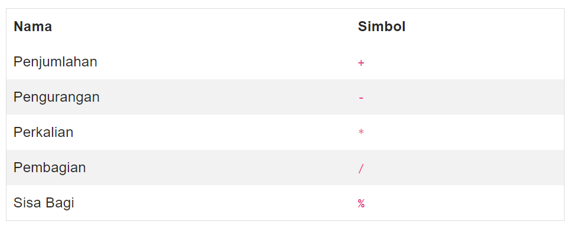

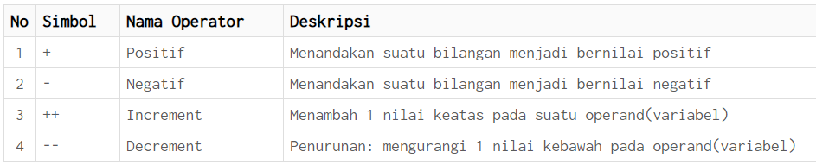

* Contoh

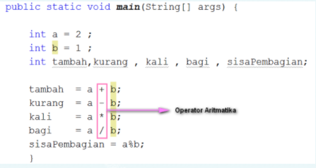

* 1. Operator Penugasan
* Tabel operator penugasan

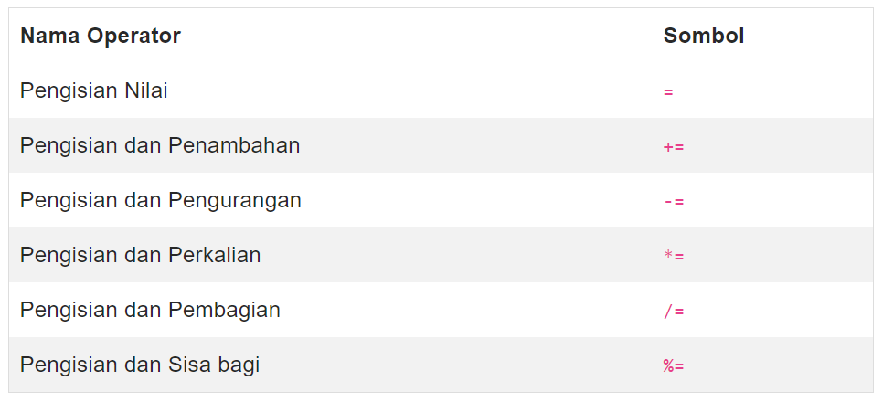

* Contoh

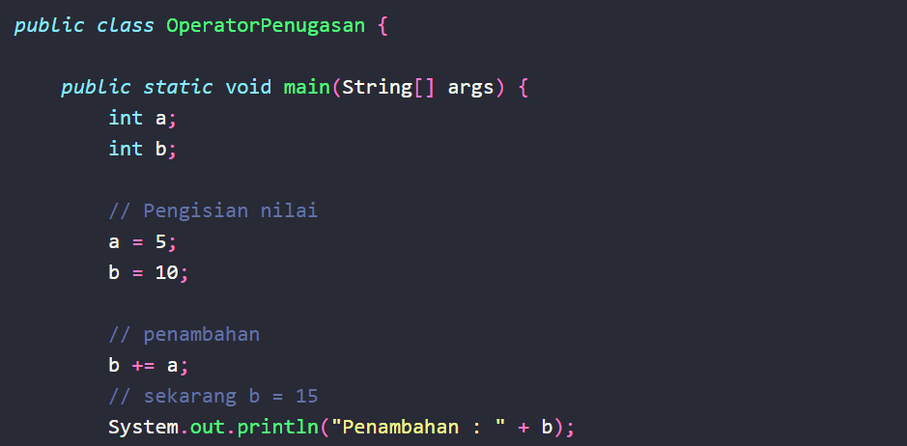

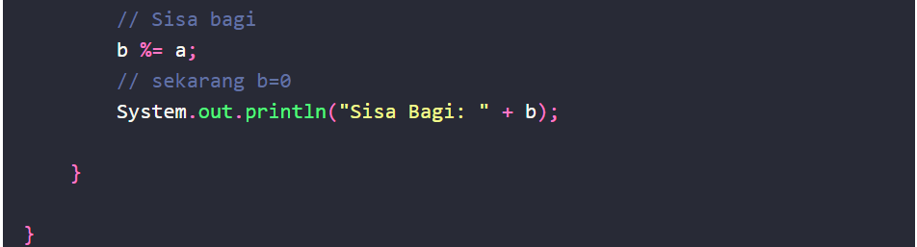

* 1. Operator Pembanding
* Operator ini digunakan untuk membandingkan dua buah nilai.
* Operator ini sering digunakan untuk membuat sebuah logika atau kondisi.
* Tabel operator pembanding

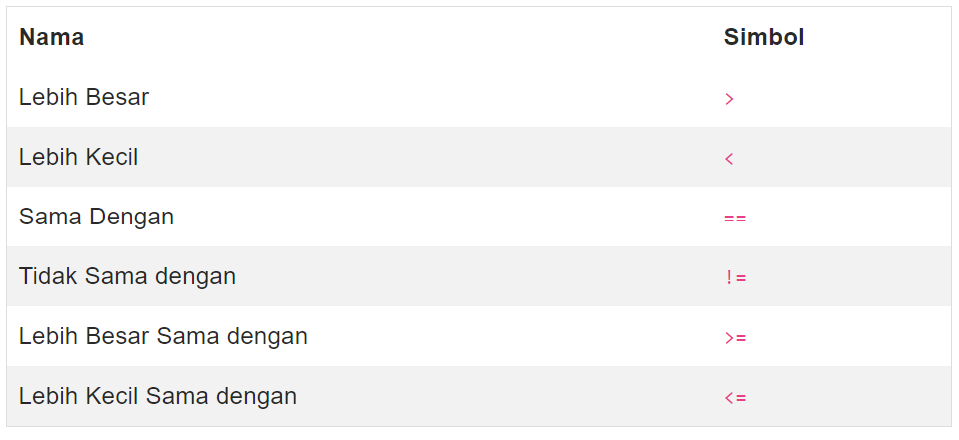

* Contoh

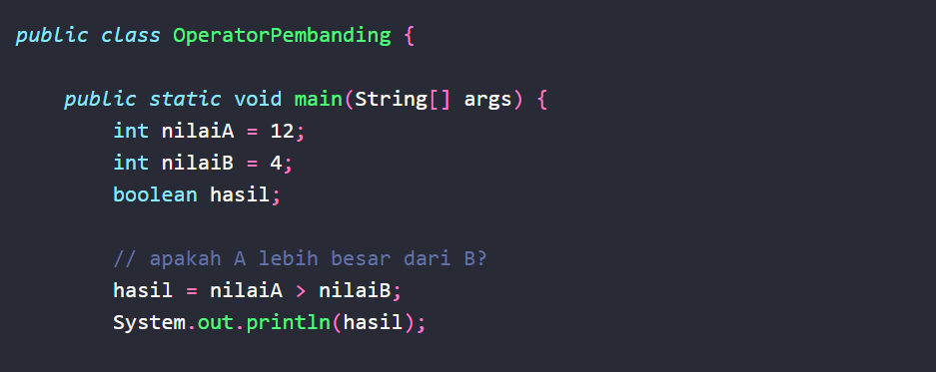

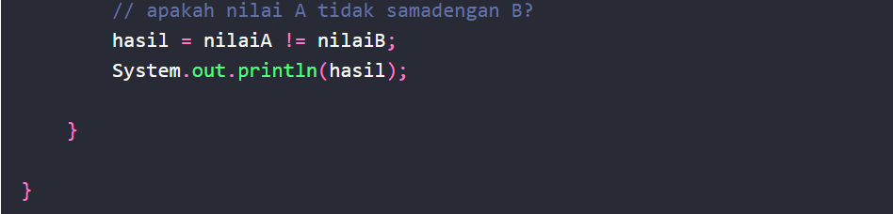

* 1. Operator Logika
* Operator untuk membuat operasi logika
* Tabel operator logika

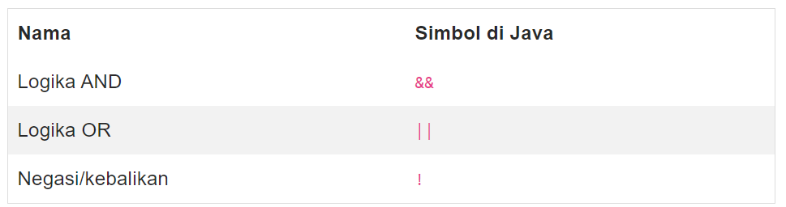

* Contoh

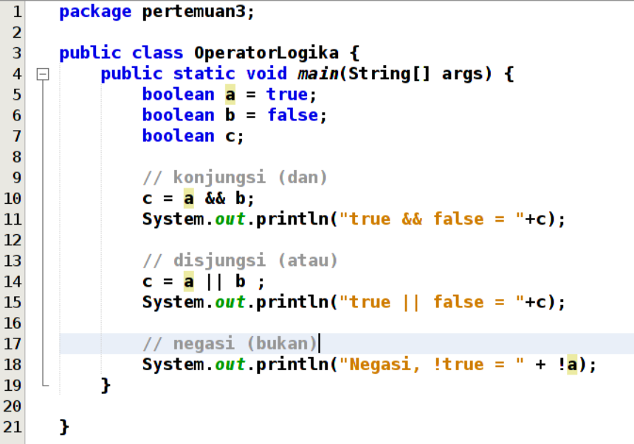

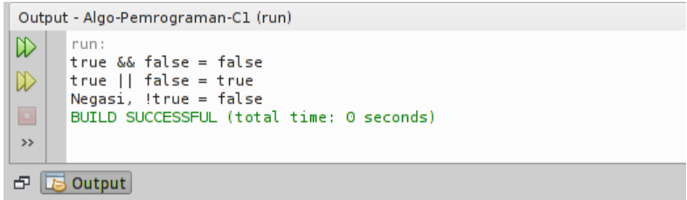

* 1. Operasi Bitwise
* Operator Bitwise adalah operator untuk melakukan operasi berdasarkan bit/biner.
* Tabel operator bitwise:

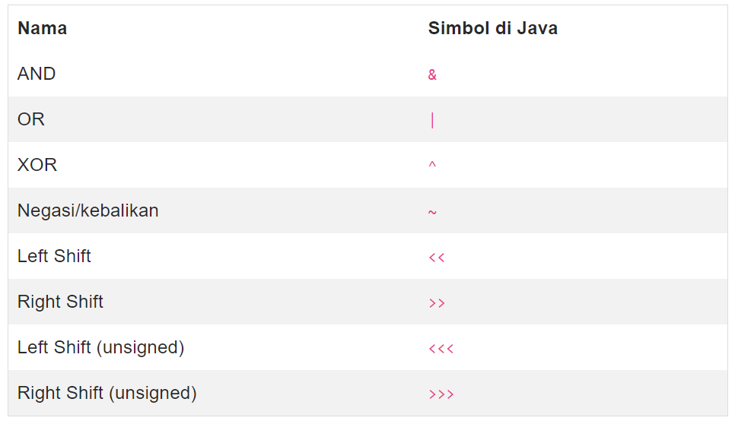

* Contoh

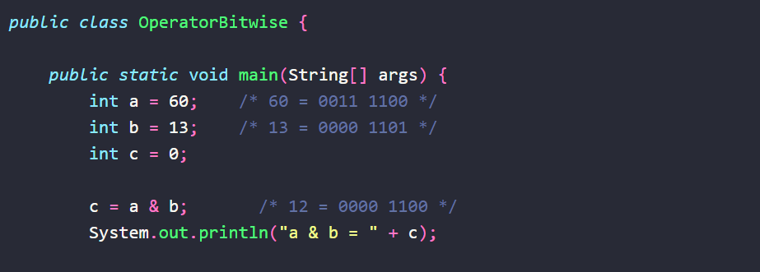

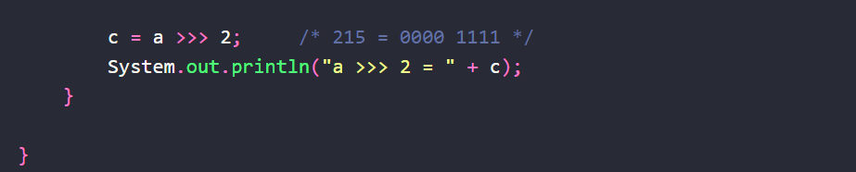

* 1. Operasi Ternary
* Operator ternary juga dikenal dengan operator kondisi, karena digunakan untuk membuat sebuah ekspresi kondisi.
* Operator ternary sebenarnya tidak ada dalam Python, tapi python punya cara lain untuk menggantikan operator ini.

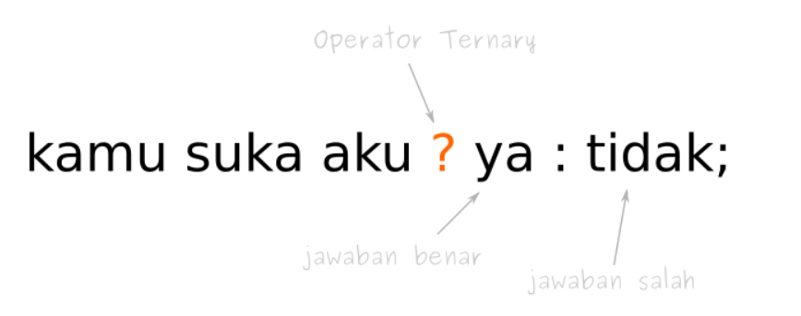

* Contoh

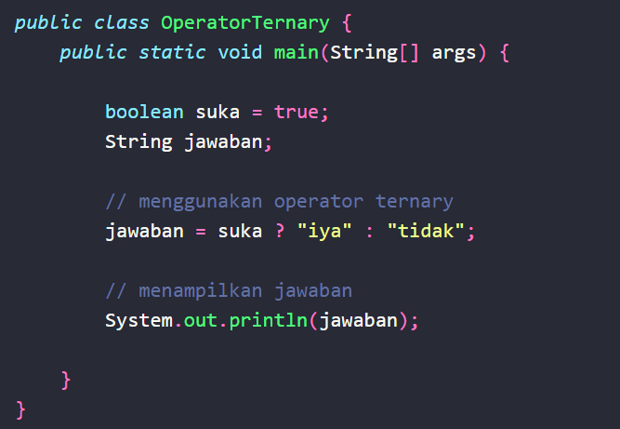

v

* 1. Operator String

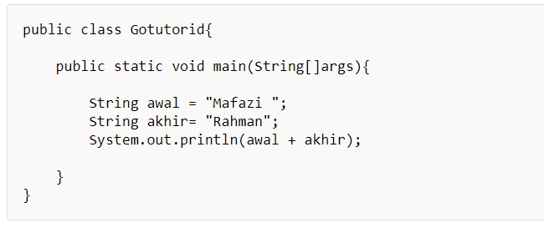

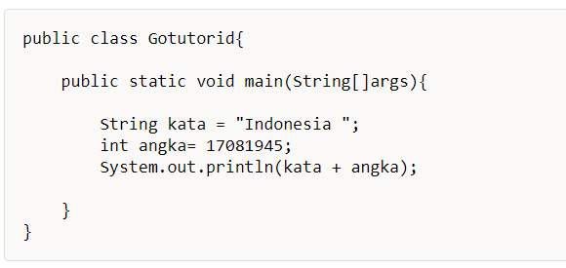

1. Input Output

* Input 🡪 masukan yang diberikan pengguna kepada program
* Output 🡪 keluaran dari hasil program
  1. Mengambil Input dari Keyboard
* import java.until.Scanner;

untuk memanggil library Scanner

* Scanner kbd = new Scanner(System.in);

Untuk membuat objek kbd untuk menampung data dari kelas Scanner

* kbd.nextDouble();

Untuk membaca data bertipe double

* kbd.close();

Menutup objek kelas Scanner

|  |  |
| --- | --- |
| Metode | Keterangan |
| nextBoolean(); | Untuk membaca data bertipe Boolean |
| nextByte(); | Untuk membaca data bertipe byte |
| nextFloat(); | Untuk membaca data bertipe float |
| nextInt(); | Untuk membaca data bertipe int |
| nextLong(); | Untuk membaca data bertipe long |

Contoh

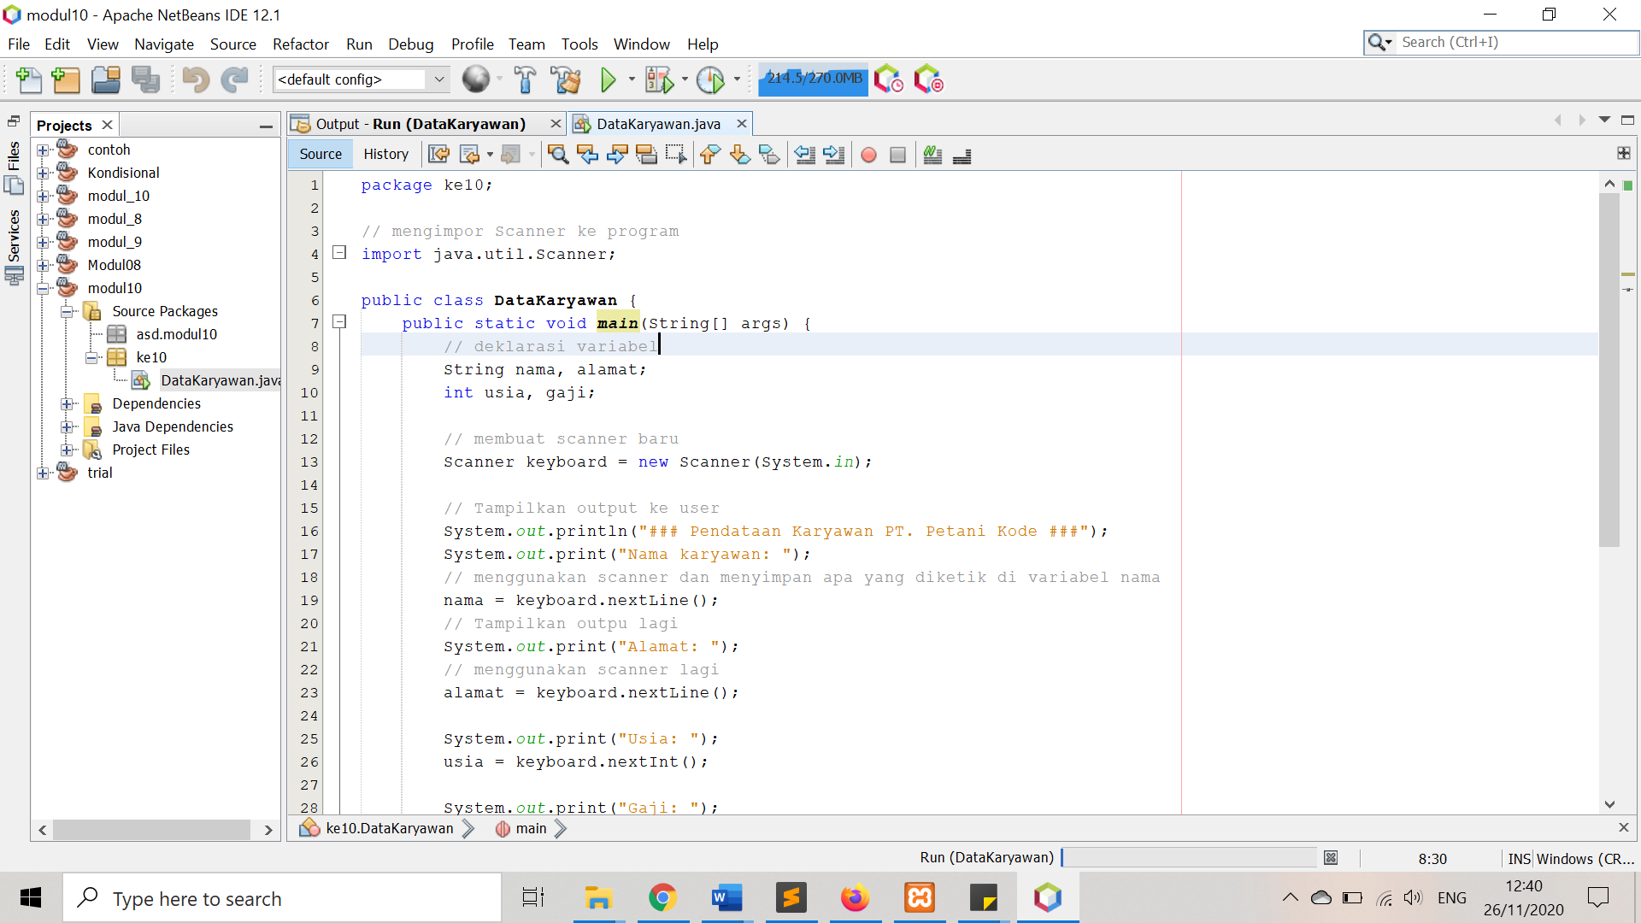

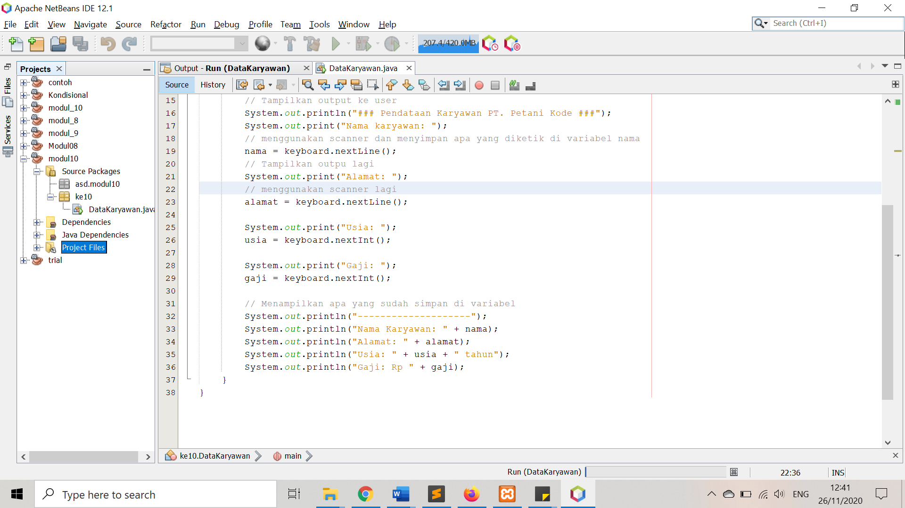

1. Tugas 10: Operator dan Input Output

Buatlah **program dan tuliskan comment** untuk menjelaskan baris kode untuk kasus di bawah ini:

1. Operator aritmatika

Buat program seperti contoh pada sub bab 1.1 untuk semua operator aritmatika

1. Operator pembanding

Buat program seperti contoh pada sub bab 1.3 untuk semua operator pembanding

1. Operator String

Buat program seperti contoh pada sub bab 1.4 untuk semua operator string

1. Input Output

Nota pembelian beras

➢ Input

a. Masukkan jenis beras

b. Masukkan harga beras per Kg

c. Masukkan Kg beras yang dibeli

➢ Proses

a. Total yang dibayar pelanggan adalah Kg beras dikalikan harga beras per Kg

➢ Output

a. Total pembayaran = …